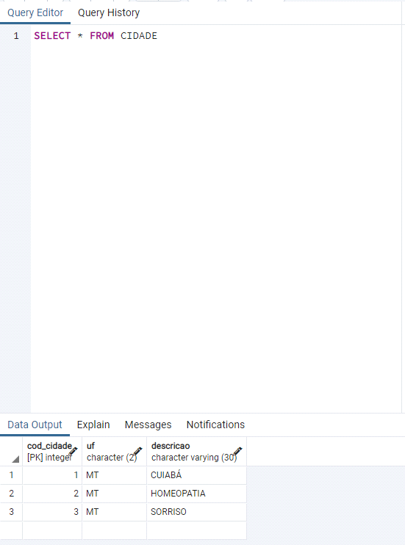

INSERT into CIDADE
(UF, Descricao)
VALUES
('MT', 'CUIABÁ'),
('MT', 'HOMEOPATIA'),
('MT', 'SORRISO');

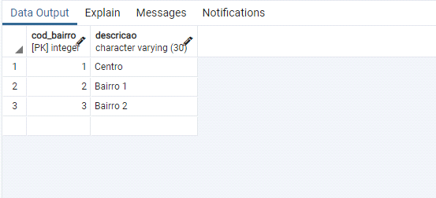
INSERT into BAIRRO
(Descricao)
VALUES
('Centro'),
('Bairro 1'),
('Bairro 2');

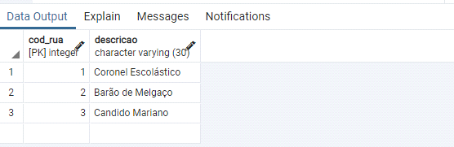
INSERT into RUA
(Descricao)
VALUES
('Coronel Escolástico'),
('Candido Mariano'),
('Barão de Melgaço');

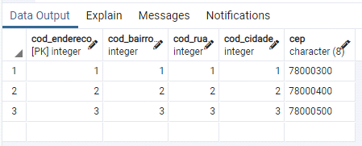
INSERT into ENDERECO
(Cod_Bairro, Cod_Rua, Cod_Cidade, CEP)
VALUES
(1, 1, 1, '78000300'),
(2, 2, 2, '78000400'),
(3, 3, 3, '78000500');

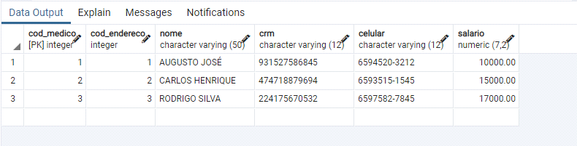
INSERT into MEDICO
(Cod_Endereco, Nome, CRM, Celular, Salario)
VALUES
(1, 'AUGUSTO JOSÉ', '931527586845', '6594520-3212', 10000),
(2, 'CARLOS HENRIQUE', '474718879694', '6593515-1545', 15000),
(3, 'RODRIGO SILVA', '224175670532', '6597582-7845', 17000);

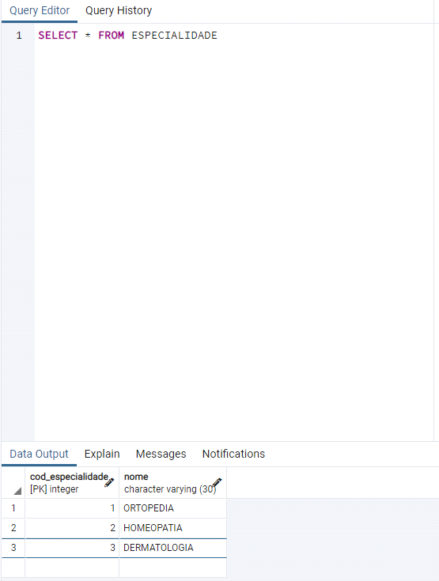
INSERT into ESPECIALIDADE
(nome)
VALUES
('ORTOPEDIA'),
('HOMEOPATIA'),
('DERMATOLOGIA');

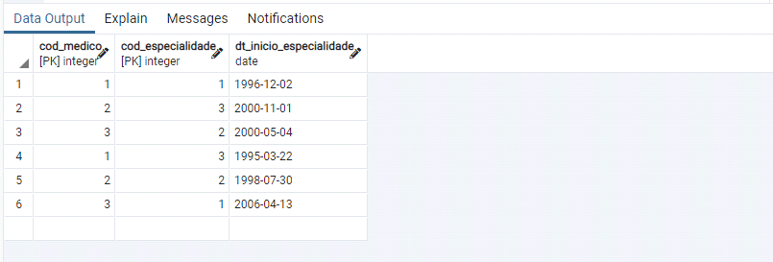
INSERT into ESPECIALIDADE_MEDICO
(Cod_Medico, Cod_Especialidade, DT_Inicio_Especialidade)
VALUES
(1, 1, '1996/12/02'),
(2, 3, '2000/11/01'),
(3, 2, '2000/05/04'),
(1, 3, '1995/03/22'),
(2, 2, '1998/07/30'),
(3, 1, '2006/04/13');

